SOLUNUM SİSTEMİ
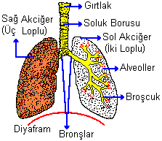
Bütün canlılar gibi insan da çevre ile gaz alış verişi içindedir. Soluduğumuz hava bir gaz karışımıdır. Havada % 78 Azot, %21 oksijen gazı ve % 1 oranında karbondioksit, su buharı ve diğer maddeler vardır. Bu maddelerden oksijen insan yaşamı için gereklidir.
Havadan alınan oksijenle hücrelerdeki besin maddelerinin yakılıp enerji elde edilmesi olayına solunum denir. Solunum sonucunda karbondioksit oluşur.
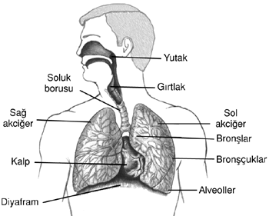
Solunum Sistemi
Oksijeni alıp kana veren ve hücrelerde oluşan karbondioksiti de dışarı atmakta solunum sistemi görev yapar. organlar solunum sistemini oluşturur. İnsanda solunum organları ; burun yutak gırtlak , soluk borusu, bronşlar ve akciğerlerdir. Solunum sisteminde solunum organlarının yanı sıra kaburgalar, göğüs kasları ve diyafram bulunur.
Solunum Organları ve Görevleri
- Burun :Havanın ilk olarak vücudumuza girdiği bölümdür. Dışarıdan alınan havanın temizlenmesinden ve ısıtılmasında görevli organdır. Hava burun içindeki kıllar ve burunun iç yüzeyindeki mukuslu tabaka tarafından tozu ve mikrobu tutar ve nemlendirilir.
- Yutak :Burun ve ağız boşluğunun yemek ve soluk borusuna birleştiği kısımdır. Alınan havanın soluk borusuna, besinlerin de yemek borusuna iletimini sağlar.
- Gırtlak: Yutak ile soluk borusu arasında yer alır. Kıkırdaktan yapılmıştır. Gırtlak yapısında yer alan ses telleri sesin oluşmasını sağlar.
- Soluk Borusu: Yutak ile akciğer arasında, yemek borusunun önünde yer alır. Yaklaşık 10-12 cm uzunluğunda, üst üste dizilmiş kıkırdak halkalardan oluşmuştur. İçi kaygan ve nemli bir zarla kaplıdır. Solunum yoluna giren tozları akciğere ulaşmadan tutar. Toz ve balgamı dışarıya atmaya yarayan titrek tüyler bulunur.
Bronşlar:Soluk borusunun alt ucunun ikiye ayrılmasıyla oluşur. Bronşlar soluk borusunun devamı olduğundan, yapısı soluk borusu yapısına bağlar.
- Akciğerler: Akciğerler sağda üç, solda iki parçadan oluşmuş ve göğüs kafesinin içine yerleşmiştir.Bunun sola doğru yerleşik durumdaki kalbimizin olmasıdır. Akciğerler, solunum yolu ile alınan havadaki oksijenin kana geçirilmesini sağlar.Akciğerlerin dış yüzeyi plevra denilen iki katlı bir zarla çevrilmiştir.
Diyafram ; Göğüs boşluğu ile karın boşluğunu birbirinden ayıran kuvvetli bir kastır. Kasılıp gevşemesiyle akciğerlerin hacmi değişir ve akciğerlere hava girip çıkmasını sağlar.
Göğüs Kasları: kasılıp gevşeme yaparak göğüs kafesinin hacmini değiştirir.
Akciğer içinde bronşlar ağaç dalları gibi daha ince kollara ayrılırlar, bunlara bronşçuk adını alır. Broşçukların ucunda hava keseleri vardır, bunlara alveol denir. Kılcal damarlar, alveollerin etrafını ağ şeklinde sarmıştır. Hava keseleri üzüm salkımı gibi görünür. Alveollerin oluşturduğu geniş yüzey yardımıyla kan ile hava arasındaki gaz alışverişi sağlanır.
Akciğerlerden kana geçen oksijen, kan yoluyla hücrelere ulaşır. Oksijen hücrelerde besinlerle birleşerek yanmayı sağlar. Yanan besinlerden karbondioksit, su buharı ve enerji açığa çıkar. Enerjiyi vücudumuzun her türlü etkinliklerinden kullanırız.
Solunum Denklemi:
Besin + Oksijen → Karbondioksit + Su + Enerji
Soluk Alıp Verme

- Soluk Alma Sırasında;
Akciğerlerin temiz hava ile dolması sonucu oksijenin kana karbondioksitin dışarıya geçtiği olaydır.
• Göğüs kaslar kasılır ve Diyafram kası kasılır (düzleşir),
• Göğüs boşluğu ve akciğerler genişler,
• Oksijen alvollere kadar ilerler,
• Alveollerdeki oksijenler (O₂ ) kana geçer,
• Kandaki Karbondioksit (CO₂ ) alveollere geçer.
- Soluk verme
Akciğerdeki kirli havanın dışarı verilmesidir.
Soluk verirken;
• Göğüs ve Diyafram kasları gevşer (kubbeleşir),
• Göğüs boşluğu ve akciğer daralır.
• Alveollerdeki Karbondioksit (CO₂ ) dışarı atılır.

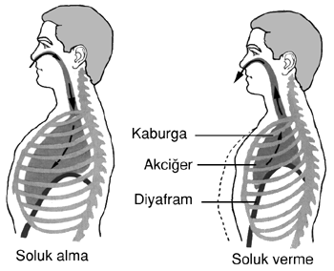
Solunum Sisteminin Sağlığı
Solunum sisteminin sağlığı için dikkat edilmesi gereken hususlar şunlardır ;
- Temiz havalı ortamlarda bulunmalıyız,
- Yemek yerken konuşmamaya dikkat edilmeli
- Spor sonrası yada terli iken soğuk havaya çıkılmamalı,
- Sigara içilmemeli, siğara içilen kirli ortamlarda bulunma-malı,
- Burundan nefes almaya özen gösterilmeli
- Solunum yoluyla; nezle,grip, bronşit, zatürre, verem, kabakulak, kızıl, kızamık, kızamıkçık, suçiçeği, difteri gibi hastalıklarda doktora gidilmelidir.

